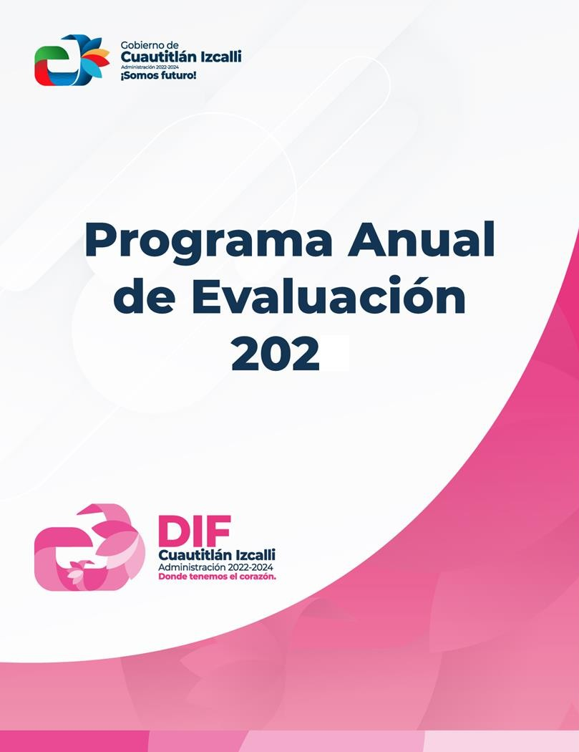

5

Dado en el Municipio de Coacalco de Berriozábal, Estado de México a los 11 días del mes de abril del 2025, con fundamento en lo dispuesto por el artículo 26 y 134 de la Constitución Política de los Estados Unidos Mexicanos; 77 fracción VI, 78, 129 y 139 fracción I, de la Constitución Política del Estado Libre y Soberano de México; 4 fracción XII, 61 fracción II inciso c) y 79 de la Ley General de Contabilidad Gubernamental; 1, 2, 3, 31 fracción I, 48 fracción III, 49, 83 fracciones I, III y V, 88, 89,

95 fracciones I y XV, 72, 74 fracción II, 79, 83, 84, 85, 95 fracciones XV y XVII, 101 fracción I, 103, 114 y 122 de la Ley Orgánica Municipal del Estado de México; 1 fracciones II y IV, 7, 15 fracción IV, 16 fracción IV, 36 y 38 de la Ley de Planeación del Estado de México y Municipios; 287, 294, 296, 327 y 327-D del Código Financiero del Estado de México y Municipios; y la disposiciones Décimo Quinta de los Lineamientos Generales para la Evaluación de los Programas presupuestarios Municipales, se establece el:

# “Programa Anual de Evaluación para el Ejercicio Fiscal 2025 del Instituto Municipal de Cultura Física y Deporte de Coacalco de Berriozábal, Estado de México.”

1. Se emite el Programa Anual de Evaluación para el Ejercicio Fiscal 2025, en cumplimiento a lo que mandata el artículo 134 de la Constitución Política de los Estados Unidos Mexicanos, asimismo se sustenta en lo que establecen los artículos 4 fracción XII, 61 fracción II inciso c) y 79 de la Ley General de Contabilidad Gubernamental, así como el 327 del Código Financiero del Estado de México y Municipios.
2. Los objetivos generales del Programa Anual de Avaluación (PAE) son:
   * Determinar el tipo de evaluación que se aplicará al programa presupuestarios del Instituto Municipal de Cultura Física y Deporte de Coacalco de Berriozábal, Estado de México.
   * Establecer el calendario de ejecución de la evaluación para el Programa presupuestario determinado.
   * Lograr que el seguimiento y la evaluación consoliden el Presupuesto basado en Resultados, tomando como elemento la evaluación para formular el presupuesto del siguiente ejercicio fiscal.
   * Verificar que los programas y la asignación de recursos guarden relación con los objetivos, metas y prioridades y el Plan de Desarrollo Municipal.
   * Atender los Aspectos Susceptibles de Mejora (ASM) señalados en la evaluación, a través de un convenio para la mejora del desempeño y resultados suscrito por el área ejecutora del programa, el evaluador y el órgano interno de control.
3. El PAE tiene como objetivos específicos los siguientes:

* Analizar sistemáticamente el diseño y desempeño global del programa a evaluar, para mejorar su gestión y medir el logro de resultados
* Identificar el cumplimiento de los objetivos y metas establecidas en el programa presupuestario evaluado, mediante el análisis de indicadores de resultados y comparativos con otros años.
* Identificar problemas en la implementación del Programa presupuestario evaluado, para reforzar o reorientar las políticas públicas municipales.

1. Para los efectos del presente programa y su informe de resultados, se entenderá por:

**ASM:** Aspectos Susceptibles de Mejora. Son los hallazgos, debilidades, oportunidades y amenazas identificadas en la evaluación, las cuales pueden ser atendidas para la mejora de los programas con base en las recomendaciones y sugerencias señaladas por el evaluador a fin de contribuir a la mejora de los Programas presupuestarios.

**Código:** Al Código Financiero del Estado de México y Municipios.

**Contraloría:** Al Órgano Interno de Control del Instituto Municipal de Cultura Física y Deporte de Coacalco de Berriozábal, Estado de México.

**CONEVAL:** Al Consejo Nacional de Evaluación de la Política Social.

**Convenio:** Al "Convenio para la mejora del Desempeño y Resultados Gubernamentales" que suscribirán la UIPPE o su equivalente, la Contraloría y los sujetos evaluados, donde se establecen las obligaciones y responsabilidades para atender los ASM y de esta forma mejorar el desempeño y los resultados gubernamentales; éste se redactará en forma de programa de trabajo, indicando actividades, fechas y responsables.

**Unidades Administrativas:** A las áreas que se encuentran establecidas en el Organigrama y Reglamento Interno.

**Evaluación**: Al proceso que tiene como finalidad determinar el grado de eficacia, eficiencia, calidad, resultados e impacto con que han sido empleados los recursos destinados a alcanzar los objetivos previstos, posibilitando la identificación de las desviaciones y la adopción de medidas correctivas que garanticen el cumplimiento adecuado de las metas, de conformidad con lo señalado en el artículo 10 de la Ley de Planeación del Estado de México y Municipios.

**Lineamientos:** A los “Lineamientos Generales para la Evaluación de los Programas presupuestarios

Municipales” publicados en la Gaceta del Gobierno del Estado de México, junto con el Manual para

Página | 2

la Planeación, Programación y Presupuesto de Egresos, así como la Guía Metodológica para el Seguimiento y Evaluación del Plan de Desarrollo Municipal.

**MML:** Es la Metodología del Marco Lógico, herramienta para la elaboración de la Matriz de Indicadores para Resultados, que se basa en la estructuración y solución de problemas para presentar de forma sistemática y lógica los objetivos de un programa y de sus relaciones de causalidad, a través de la elaboración del árbol del problema y de objetivos, del que se obtienen las actividades, los componentes, el propósito y el fin, así como los indicadores asociados a cada uno de sus niveles, sus respectivas metas, medios de verificación y supuestos.

**MIR:** A la Matriz de Indicadores para Resultados; herramienta de planeación estratégica que en forma resumida, sencilla y armónica establece con claridad los objetivos de un programa y su alineación con aquellos de la planeación estatal y sectorial; incorpora los indicadores que miden los objetivos y resultados esperados; identifica los medios para obtener y verificar la información de los indicadores; describe los bienes y servicios a la sociedad, así como las actividades e insumos para producirlos; e incluye supuestos sobre los riesgos y contingencias que pueden afectar el desempeño del programa.

**Objetivo:** Elemento de planeación estratégica del Presupuesto basado en Resultados, elaborado por los sujetos evaluados que permiten alinear los objetivos de los Programas presupuestarios con los objetivos y estrategias del Plan de Desarrollo Municipal vigente y sus programas.

**PAE:** Al Programa Anual de Evaluación del ejercicio fiscal correspondiente.

**Proceso presupuestario:** Al conjunto de actividades que comprende la planeación, programación, presupuestación, ejercicio, control, seguimiento, evaluación y rendición de cuentas, de los Programas presupuestarios.

**Programa nuevo:** Al Programa presupuestario que se encuentra en el primer año de operación, o que la UIPPE haya determinado que presentó un cambio sustancial en su diseño y/u operación.

**Programa presupuestario (Pp):** Al conjunto de acciones sistematizadas dirigidas a resolver un problema vinculado a la población que operan los sujetos evaluados, identificando los bienes y servicios mediante los cuales logra su objetivo, así como a sus beneficiarios.

**Reglamento Interno:** Al Reglamento Interno del Organismo Público Descentralizado Denominado Instituto Municipal de Cultura Física y Deporte de Coacalco de Berriozábal, Estado de México.

**SED:** Al Sistema de Evaluación del Desempeño, a que hace referencia el artículo 327 y 327-A del Código Financiero del Estado de México; que permite evaluar el desempeño gubernamental en la ejecución de políticas públicas, para mejorar la toma de decisiones, mediante el monitoreo y seguimiento de los indicadores estratégicos y de gestión.

**IMCUFIDEC:** Al Instituto Municipal de Cultura Física y Deporte de Coacalco de Berriozábal, Estado de México;

**Sujetos evaluados:** A las unidades administrativas del IMCUFIDEC que se evalúan en el PAE;

**Términos de Referencia (TdR):** Documento que plantea los elementos estandarizados mínimos y específicos, de acuerdo al tipo de evaluación y de programa a evaluar con base en especificaciones técnicas (perfil de los evaluadores, calendario de entregas de productos, etc.), objetivos de la evaluación (generales y específicos), así como de la normatividad aplicable (responsabilidades, alcances, restricciones, etc.).

**Trabajo de administración:** Al conjunto de actividades para el acopio, organización y análisis de información concentrada en registros, bases de datos, documentación pública, incluyendo la información que proporcione el sujeto evaluado responsable de los programas sujetos a evaluación;

**UIPPE:** A la Unidad de Información, Planeación, Programación y Evaluación Municipal del IMCUFIEC, cuyas atribuciones se encuentran establecidas en el artículo 20 de la Ley de Planeación del Estado de México y Municipios, así como el Reglamento Interno.

**Lineamientos:** A los “Lineamientos Generales para la Evaluación de los Programas presupuestarios Municipales” publicados en la Gaceta del Gobierno del Estado de México, junto con el Manual para la Planeación, Programación y Presupuesto de Egresos, así como la Guía Metodológica para el Seguimiento y Evaluación del Plan de Desarrollo Municipal.

1. Lineamientos Generales para la Evaluación de los Programas Presupuestarios del IMCUFIDEC.

**Primero.** Las evaluaciones se realizarán atendiendo lo establecido en los “Lineamientos Generales para la Evaluación de los Programas presupuestarios Municipales,” del ejercicio fiscal correspondiente, publicados en la Gaceta del Gobierno del Estado de México, junto con el Manual para la Planeación, Programación y Presupuesto de Egresos, así como la Guía Metodológica para el Seguimiento y Evaluación del Plan de Desarrollo Municipal.

**Segundo.** Las evaluaciones se llevarán a cabo por la Unidad de Información, Planeación, Programación y Evaluación (UIPPE), en coordinación con personal responsable de la gestión del Programa presupuestario sujeto a evaluación; o a través de personas físicas y morales especializadas y con experiencia probada en la materia que corresponda evaluar, que cumplan con los requisitos de independencia, imparcialidad, transparencia y los demás que se establezcan en las disposiciones aplicables; con cargo al presupuesto del sujeto evaluado responsable del Programa presupuestario a evaluar, previa autorización de la UIPPE en coordinación con la Coordinación de Administración y Control Financiero.

**Tercero.** La UIPPE coordinará la operación y supervisión de las evaluaciones, considerando el marco normativo vigente en la materia.

**Cuarto.** Para las evaluaciones de Programas presupuestarios, la UIPPE deberán elaborar los Términos de Referencia (TdR) respectivos, conforme a las características particulares de cada evaluación de acuerdo a lo que establece la disposición Decima Sexta de los Lineamientos Generales para la Evaluación de los Programas presupuestarios Municipales e incluirán el objetivo de la evaluación, los alcances, metodología; perfil del equipo evaluador y productos esperados.

**Quinto.** Cuando se trate de una evaluación de impacto, los evaluadores se basarán en los "Criterios Generales para el Análisis de Factibilidad de Evaluaciones de Impacto en Programas presupuestarios Municipales", conforme a las características específicas de cada programa evaluado, será la UIPPE quien determinará su factibilidad y procedencia.

En caso de inexistencia de los términos de referencia elaborados por los sujetos evaluados, se podrán utilizar como modelo los emitidos por el CONEVAL.

**Sexto.** Los sujetos evaluados, deberán atender los hallazgos de las evaluaciones practicadas mediante la celebración de un "Convenio para la mejora del Desempeño y Resultados Gubernamentales", que firmarán conjuntamente la UIPPE, en coordinación con la Coordinación de Administración y Control Financiero y El Titular del Órgano Interno de Control. Los sujetos obligados deberán suscribir el convenio y apegarse al modelo que dé a conocer la UIPPE

**Sétimo.** Los sujetos evaluados, en coordinación con la UIPPE, deberán dar a conocer de forma permanente a través de la página de Internet del SMDIF, en un lugar visible y de fácil acceso, los documentos y resultados de todas las evaluaciones aplicadas en el PAE. Los documentos y resultados deberán darse a conocer a más tardar 30 días hábiles después de la conclusión de las evaluaciones.

**Octavo.** La evaluación de los Programas presupuestarios deberá realizarse conforme a los estándares normativos, mediante trabajo de campo y administración del cual se integrará el informe correspondiente que contendrá un análisis, conforme a los criterios establecidos en la disposición décima sexta de los Lineamientos.

**Noveno.** Los sujetos evaluados, serán responsables de entregar toda la información y documentación requerida por el evaluados para la implementación de Programa Anual de Evaluación.

**Décimo.** Para garantizar la evaluación orientada a resultados podrán aplicar las aplicar los siguientes tipos de evaluación:

1. Evaluación de Programas presupuestarios:
   1. Evaluación del Diseño Programático: Analiza sistemáticamente el diseño y desempeño global de los programas, para mejorar su gestión y medir el logro de sus resultados con base en la Matriz de Indicadores para Resultados;
   2. Evaluación de Procesos: Analiza mediante trabajo de campo, si el programa lleva a cabo sus procesos operativos de manera eficaz y eficiente, y si contribuye al mejoramiento de la gestión;
   3. Evaluación de Consistencia y Resultados: Analiza el diseño, operación y medición de los resultados de un Programa presupuestario de manera general, identificando áreas de mejora en cualquiera de los aspectos analizados.
   4. Evaluación de Impacto: Identifica el cambio en los indicadores a nivel de resultados, atribuible a la ejecución del programa presupuestario;
   5. Evaluación Específica de Desempeño: Identifica el avance en el cumplimiento de los objetivos y metas establecidas en un Programa presupuestario, mediante el análisis de indicadores de resultados, de servicios y de gestión de los programas sociales.
   6. Evaluación Específica: Aquellas evaluaciones no comprendidas en los presentes lineamientos, y que se realizarán mediante trabajo de administración y/o de campo, y
2. Evaluaciones Estratégicas del Desempeño Institucional: Las evaluaciones que se aplican a un programa o conjunto de programas en torno a las estrategias, políticas e instituciones.

A partir del análisis de los tipos de evaluación detallados anteriormente, se define la evaluación considerada en el presente PAE, en los términos señalados en la siguiente fracción.

1. EL Programa Anual de Evaluación para el Ejercicio Fiscal 2025 (PAE 2025) de los Programas presupuestarios del Instituto de Instituto Municipal de Cultura Física y Deporte de Coacalco de Berriozábal, Estado de México, entra en vigor a partir del 11 de abril de 2025.

El sujeto evaluado, el programa presupuestario, el tipo de evaluación y calendario de ejecución del PAE 2025 se detallan en la tabla y cronograma que a continuación se presentan:

|  |  |  |  |  |
| --- | --- | --- | --- | --- |
| **SUJETO EVALUADO** | | **PROGRAMA PRESUPUESTARIO** | **PROYECTO PRESUPUESTARIO** | **TIPO DE EVALUACIÓN** |
| **DEPENDENCIA GENERAL** | **DEPENDENCIA AUXILIAR** |
| **C00**  DIFUSIÓN Y OPERACIÓN | **405**  AREA DE DEPORTE COMPETITIVO Y CULTURA FISICA | **02040101**  CULTURA FISICA Y DEPORTE | **02040101020201**  IMPULSO Y FORTALECIMIENTO DEL DEPORTE DE ALTO RENDIMIENTO | **Evaluación Específica de Desempeño:**  Identifica el avance en el cumplimiento de los objetivos y metas establecidas en un Programa Presupuestario, mediante el análisis de indicadores, servicios y gestión de los programas. |

